Создание условий для формирования положительных эмоций у детей по отношению к учебной деятельности на уроках литературного чтения в 1 классе
Положительное отношение к учебной деятельности начинается с интереса, поэтому важно с первых дней пребывания в школе заинтересовать ребёнка. Эмоции, несомненно, имеют мотивирующее значение в процессе обучения. Как же важна здесь ситуация успеха!
При создании ситуации успеха нужно учитывать следующее:
– Нет единых для всех школьников предпосылок успеха.
– Важно определить, на что способен каждый ученик в данный момент учебной деятельности.
–Нельзя требовать от ученика невозможного.
– Раскрыть силы и возможности каждого ребёнка, дать ему радость успеха в умственном труде.
– Определить индивидуальную тропинку успеха в учебной деятельности каждого ученика. Беречь эту тропинку и огонёк желания быть хорошим.
Аукцион вопросов
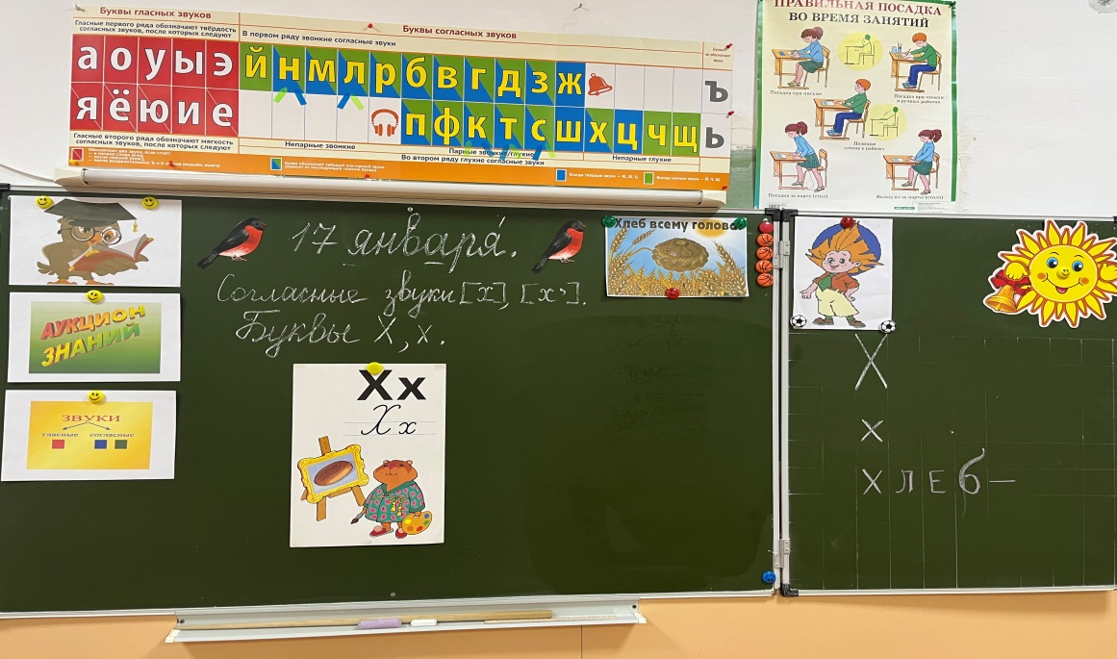
МЕТАФОРИЛКИ»
карточки для развития речи
Современные дети мало знакомы с пословицами и поговорками и не всегла понимают их значение, а ведь в них заключена вековая мудрость , опыт ,характер поколений. Пословицы и поговорки помогают ярко выражвть свои мысли. Делают речь более красочной и богатой . Умение работать над пословицей развивает не только речь и логику , но и и организует абстрактное мышление. Формирует жизненные ценности .
В современых реалиях успешным становится тот, кто умеет правильно преподнести себя. Кого интересно слушать ..чья речь привлекает и восхищает.
И не зря в Азбуке УМК «Школа России» почти на каждой странице можно встретить пословицы.
Но опять возникает вопрос :Как же создать условия для формирования положительных эмоций, интереса при работе с пословицами? Как преподнести материал так, чтобы запомнилось и захотелось еще работать ?
«МЕТАФОРИЛКИ»
карточки для развития речи
ПРИЯТНЫХ ВАМ ЗАНЯТИЙ!!
Карточки –говорилки»
ПРИЯТНЫХ ВАМ ЗАНЯТИЙ!!!
- Уроки обучения грамоте-это особенные уроки .А особенно они интересны и значимы в букварный период.
- И от мастерства учителя зависит –будут они успешны или нет. Это можно повторять снова и снова.
- Как же научить ребенка читать? Как же сделать так, чтобы ему было интересно? Как же сделать так, чтобы огонек желания познавать не погас?
И ведь учителю нельзя опускать руки !Вот тут –то я и открыла для себя эти чудесные карточки от Кузи тут!
Они мгновенно привлекают внимание детей. Радость и желание заниматься приводят к успешному запоминанию слогов.
Ритмичность плюс движения равно прекрасное развитие фонематического слуха, запоминание слогов, быстрое чтение их в словах, а следовательно неплохой результат в обучении ребенка чтению.
Игра, яркая наглядность , смена картинки –все это , на мой взгляд, создание условий для формирования положительных эмоций у детей по отношению к учебной деятельности на уроках литературного чтения в 1 классе.
! 